Поляков Илья Юрьевич
31 группа
Индивидуальное задание
Вариант 16
БД "Спортивный клуб".
Описание предметной области:
БД должна осуществлять: ведение списков спортсменов и тренеров. Тренеры разделены по категориям. При достижении спортсменами определенного рейтинга категория тренера повышается; учёт проводимых соревнований (с ведением их архива); учёт травм, полученных спортсменами.
Предусмотреть: возможность перехода спортсмена от одного тренера к другому; составление рейтингов спортсменов; составление рейтингов тренеров; выдачу информации по соревнованиям; выдачу информации по конкретному спортсмену; подбор возможных кандидатур на участие в соревнованиях (соответствующего уровня мастерства, возраста и без травм)
БД должна содержать следующий минимальный набор сведений:
- ФИО тренера.
- № телефона тренера.
- Паспортные данные тренера.
- Категория тренера.
- Оклад тренера.
- Вид с оревнования.
- Категория соревнования.
- Место проведения соревнования.
- Дата проведения соревнования.
- Фамилия спортсмена.
- Имя спортсмена.
- Результат спортсмена.
- Отчество спортсмена.
- Место, которое занял спортсмен.
- Количество баллов спортсмены за место.
- Количество баллов тренера за место.
- Дата рождения спортсмена.
- Категория спортсмена.
- Рейтинг спортсмена.
- Вид травмы.
Задания
1. Создать таблицы, используя необходимые средства поддержки целостности данных. (Ограничения задать самостоятельно).
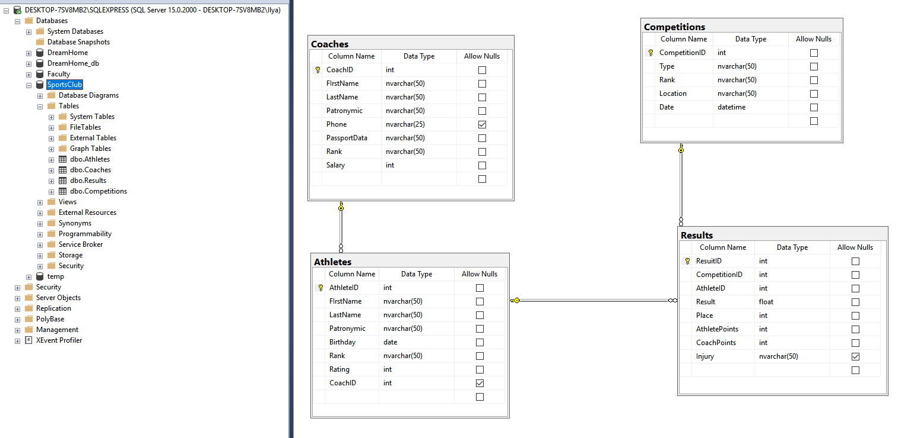
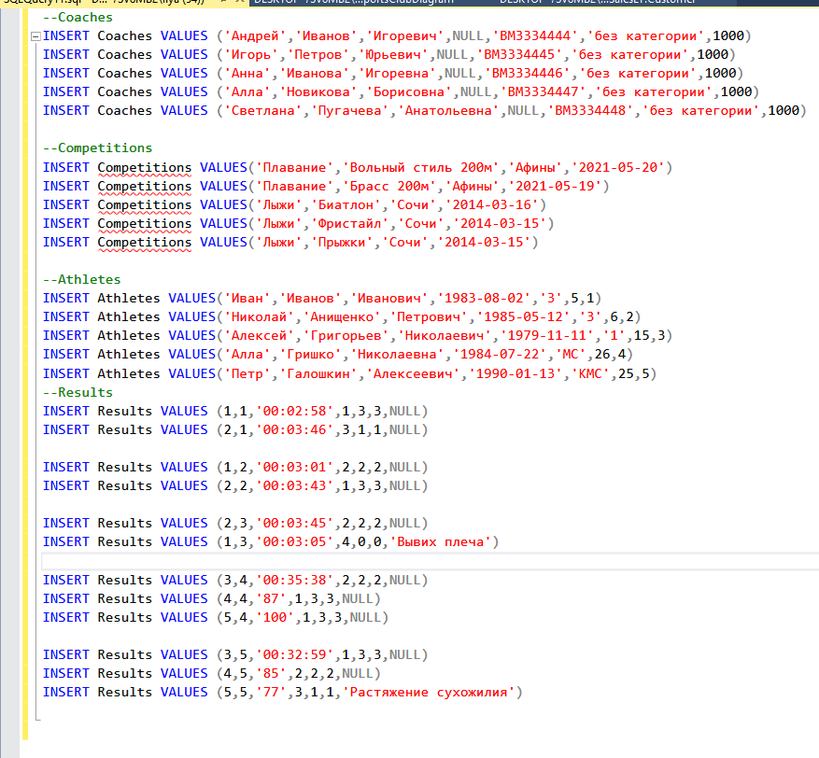
2. Создать запросы:
- с каким количеством спортсменов работает каждый тренер,
- найти тренеров, чьи спортсмены не имеют травм.
- Найти тренера, получающего минимальную зарплату.
- Определить количество соревнований каждой категории.
- Найти тренера, работающего с самыми молодыми спортсменами (средний возраст спортсменов минимален),
- сколько спортсменов участвует в соревнованиях каждой категории.
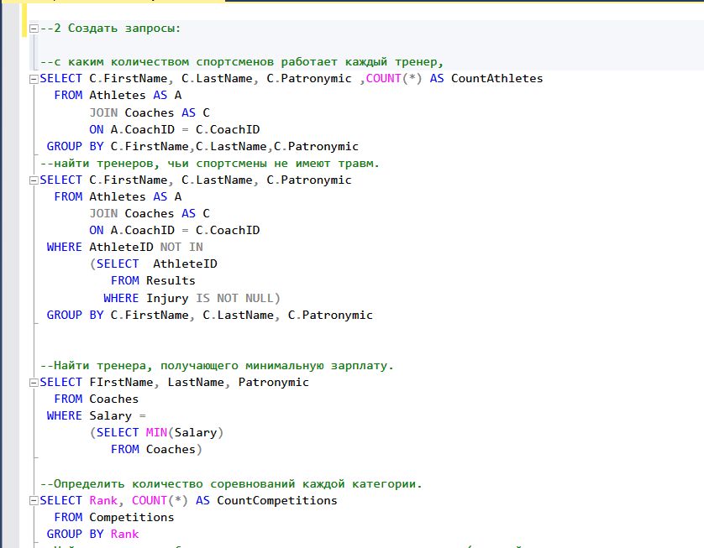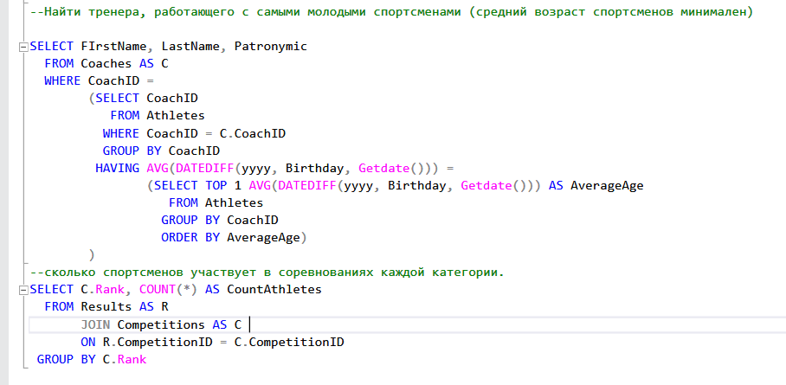
3. Создать представление, содержащее сведения обо всех тренерах, соревнованиях, в которых участвовали их спортсмены и местах которые они заняли.
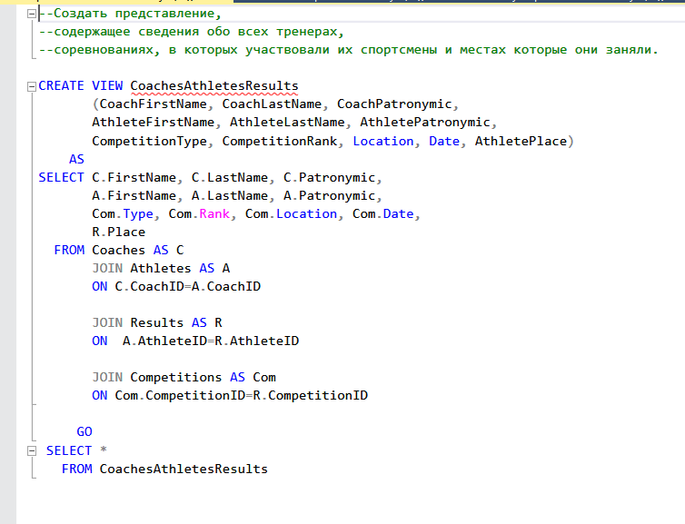
4.Создать хранимые процедуры:
- Для вывода данных о результатах заданного спортсмена за прошедший год.
- Для ввода данных о соревнованиях, проводимых в первом квартале текущего года.
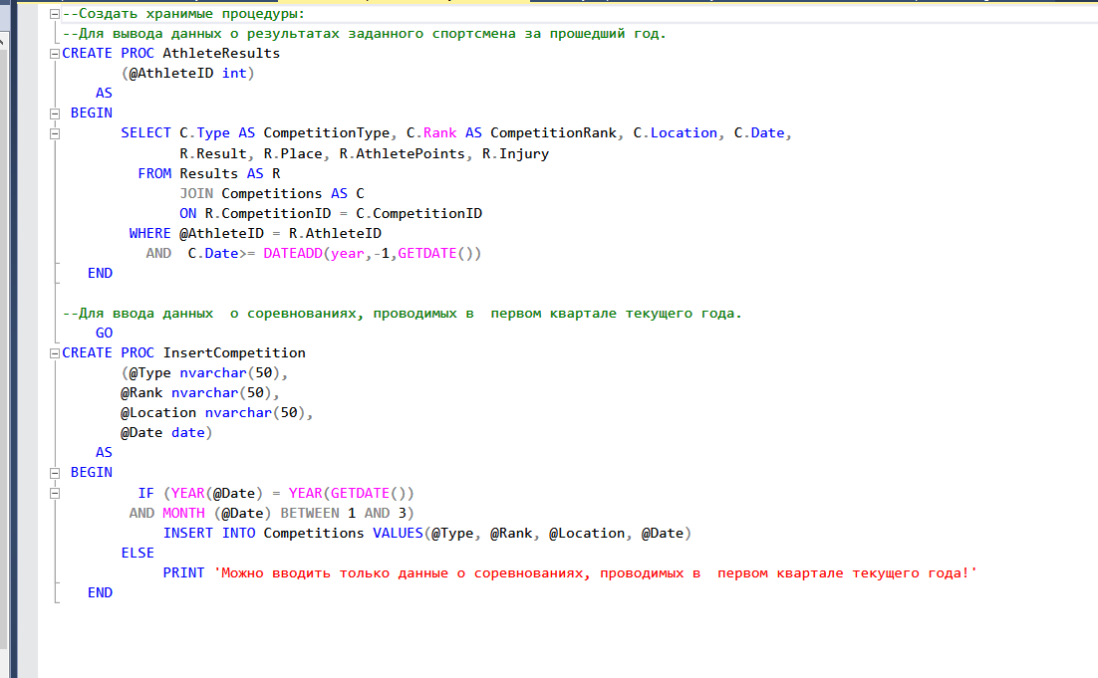
5. Создать триггер для повышения рейтинга спортсмена, рейтинга и оклада тренера после участия в соревновании
